AI驱动的创作者IP实体化平台
产品需求文档

项目名称：AI 创作者IP实体化平台 (暂定名：Creatoy AI)
版本号： V0.2
文档状态：草案/执行中

目 录
一、项目概述 4
1.1 项目背景 4
1.2 产品定位 4
1.3 核心价值 4
二、用户分析 5
2.1 核心用户 5
2.2 次级用户 5
三、产品核心逻辑 6
3.1 产品闭环 6
3.2 产品设计原则 7
五、功能设计 7
5.1 AI转3D模块（核心模块） 7
5.2 风格模板系统（最关键） 8
5.3 模型微调系统 8
5.4 可生产性检查与导出 9
5.5 下单系统 9
5.6 辅助功能 9
六、供应链设计 10
6.1 工艺流程 10
6.2 成本结构 10
6.3 产品分层与定价 10
七、商业模式 11
7.1 收入来源 11
八、非功能性需求 11
九、风险与对策 11
十、V0.3规划 12
待确认问题 12

一、项目概述

1.1 项目背景
随着AIGC（人工智能生成内容）技术的发展，数字创作门槛显著降低，越来越多的用户能够通过AI工具生成角色形象（如OC原创角色、人设图等）。与此同时，Z世代用户对于个性化表达、情感寄托与文化认同的需求不断增强，推动“虚拟形象实体化”的消费趋势快速增长。
然而，目前市场存在明显断层：
- 2D角色 → 3D建模门槛高（成本高、技术复杂）
- 生产链路分散（建模、打印、上色、包装需多方协作）
- 小批量生产成本高，创作者难以试水
- 缺乏一体化变现平台

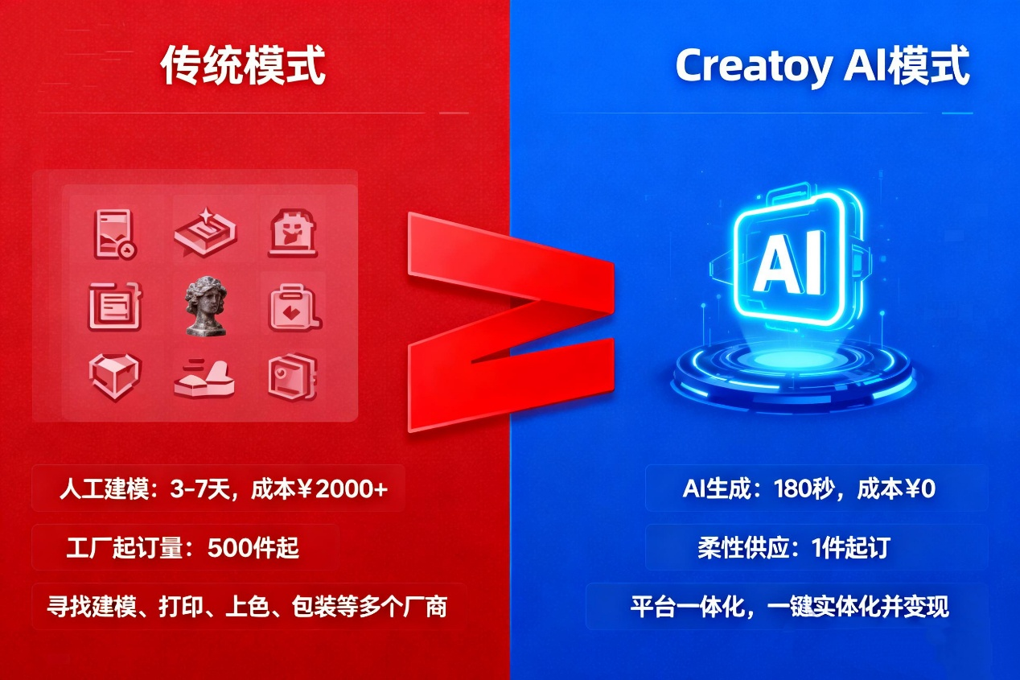
因此，本项目旨在构建一个完整的：
“AI驱动的创作者IP实体化与变现平台”

1.2 产品定位
本产品是一个基于“AI生成 + 模板化设计 + 柔性供应链”的创作者IP实体化平台，帮助画师、OC创作者将2D角色快速转化为3D实体商品，并通过平台完成生产与销售，实现“创意 → 商品 → 收益”的闭环。
产品形态：Web App（优先）
选择理由：
- 开发成本低
- 跨平台
- 适合快速验证

1.3 核心价值
对创作者：
- 无需建模能力，即可生成3D商品
- 一站式对接生产与发货
- 实现低门槛商业变现
对消费者：
- 获得具有情感价值的原创商品
- 参与个性化表达与文化消费

二、用户分析

2.1 核心用户
用户类型 | 特征 | 核心需求
OC创作者 | 拥有原创角色设定 | 将角色实体化并销售
画师 | 有绘画能力，有接稿经验 | 扩展收入来源
小众IP持有者 | 有一定粉丝基础 | 开发周边商品
特点：
- 拥有“创意资产”
- 有变现动机
- 具备初步传播能力

行为：上传 → 生成 → 下单50个
目标：卖给粉丝

2.2 次级用户
用户类型 | 特征
兴趣社群用户（潜水/滑雪等） | 强身份认同、想做专属手办
潮玩消费者 | 有收藏/送礼需求

行为：上传照片 → 选潜水模板
目标：收藏/社交展示

三、产品核心逻辑

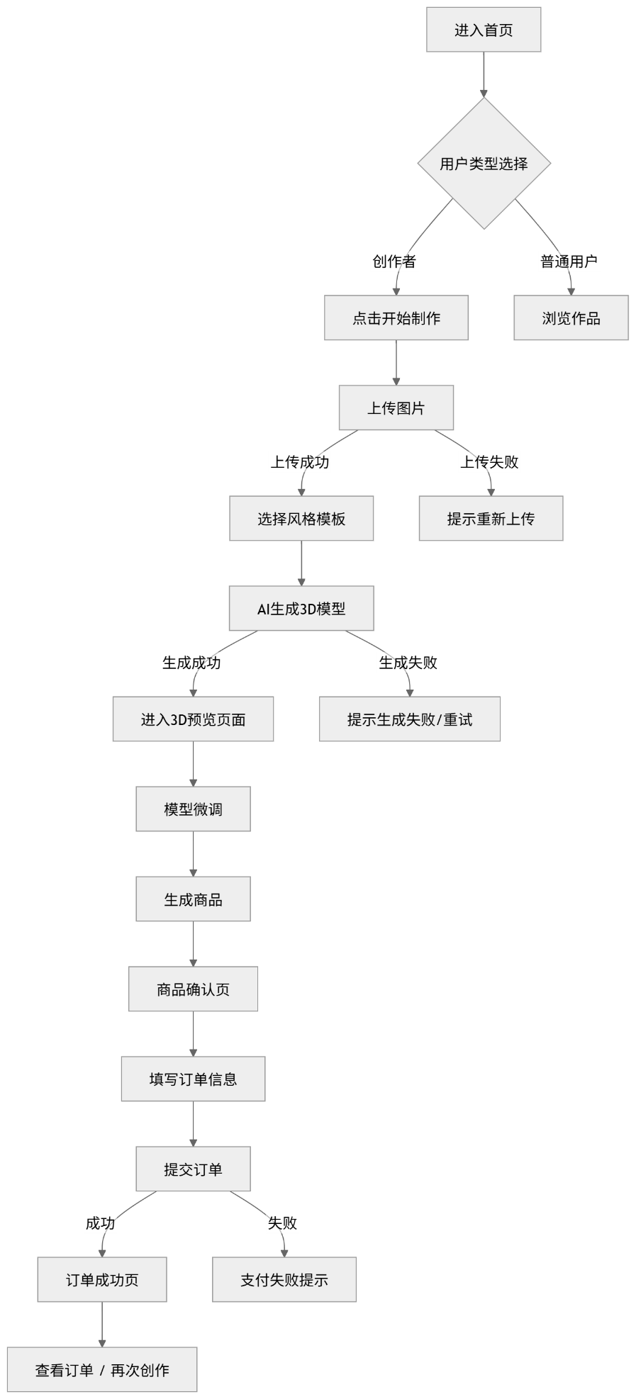
3.1 产品闭环

3.2 产品设计原则
- 半定制优先原则
固定素体 + 可替换模块（头部/服装/配件）
- 模板化原则
限制风格，确保输出稳定
- 可生产性优先原则
所有生成模型必须可落地制造
- 低门槛原则
操作流程简单，无需专业知识

五、功能设计

5.1 AI转3D模块（核心模块）
功能描述：
用户上传图片，系统自动生成3D模型基础结构

触发条件：
点击“上传图片”

输入：
- 图片（人设图/照片）
- 简单描述（可选）

输出：
标准化3D模型
状态清单：
状态 | 表现
默认 | 上传按钮
加载中 | 进度条
成功 | 跳转
失败 | 错误提示
交互细节：
- 上传后自动压缩图片
- 显示进度（0-100%）
- 超过10秒提示“生成中”
边界条件：
场景 | 处理
图片过大 | 自动压缩
格式错误 | 提示重新上传
网络断开 | 自动重试

5.2 风格模板系统（最关键）
功能描述：
用户选择固定风格模板，系统进行适配

模板类型（V0.2）
- Q版基础款
- 潜水主题款
- 滑雪主题款

状态
- 默认
- 选中
- 禁用（未解锁）

边界
- 模板加载失败 → fallback默认模板

5.3 模型微调系统
功能描述
用户选择发型/配件

可调内容：
- 发型
- 表情
- 配件（脚蹼/雪板等）
- 采用“选择式交互”，避免复杂编辑

状态：
- 默认
- 修改中
- 已保存

交互：
- 实时预览变化
- 可撤销

边界
无可选项 → 显示空状态

5.4 可生产性检查与导出
自动化拆件
系统自动将模型拆解为：头、身、手、脚、配件

壁厚与支撑检查
AI 检查模型是否满足 3D 打印物理约束（最小壁厚 0.8mm）

色彩分层
自动生成喷漆色卡建议，对接工厂“拆件喷漆”工艺

5.5 下单系统
功能描述
提交生产订单
状态：
状态 | 描述
未填写 | 禁用按钮
已填写 | 可提交
提交中 | Loading
成功 | 跳转
失败 | 提示

边界：
- 地址为空
- 网络失败
- 重复提交

5.6 辅助功能
创作者后台（简化版）
- 上传作品
- 查看订单
- 管理商品
商品展示页
社区
IP市场

六、供应链设计

6.1 工艺流程
AI建模
↓
模型拆件
↓
3D打印
↓
打磨
↓
喷漆
↓
包装发货

6.2 成本结构
项目 | 成本
打印 | ¥30-50
打磨 | ¥30-70
上色 | ¥50-100
包装 | ¥5-10
- 总成本：¥100-180

6.3 产品分层与定价
产品类型 | 描述 | 定价
引流款 | 钥匙扣/小挂件 | ¥39-59
主力款 | 半定制娃娃 | ¥129-199
高端款 | 全定制手办 | ¥999+

七、商业模式

7.1 收入来源
- 商品销售抽佣（15%-25%）
- AI工具服务费（后期）
- 定制服务溢价

八、非功能性需求
渲染速度
- 前端 3D 编辑器加载时间 < 3s
- AI 生成 3D 头部等待时间 < 30s

安全
- 图片加密存储
- 用户数据隔离

兼容
- PC优先
- 移动端适配

显示效果：
预览效果图与实物还原度需达到 85% 以上（系统需加免责声明：手工上色存在细微色差）

版权保护：
OC 创作者上传的图片，平台自动加数字水印，未经授权不得公开展示模型文件

九、风险与对策
风险 | 对策
模型不稳定 | 模板化
成本过高 | 半定制
用户不付费 | 创作者驱动
供应链不稳定 | 多供应商

十、V0.3规划
- 打通最小闭环
- 完成50单验证
- APP、网页上线
- 自动化建模优化
- 批量生产能力

待确认问题
- AI建模是否完全自研？
- 支付系统是否接入？
- 是否支持创作者分成自动结算？

